Совместное мероприятие учителя-логопеда и физ. инструктора в подготовительной группе « Дни недели»
Цель: закрепление знаний по теме.
Задачи:
Коррекционно – образовательные:
- учить называть последовательно дни недели ;
- совершенствовать грамматический строй речи;
- закрепить основные цвета.
Развивающие:
- развивать познавательный интерес и логическое мышление;
- развивать слуховое и зрительное внимание, память, мышление.
- развивать навыки счёта, мелкую моторику;
- развивать у детей умение переключаться с одного вида деятельности на другой.
Воспитательные:
- внимательно слушать, дожидаться своей очереди при ответах на вопрос.
- воспитывать интерес к образовательной деятельности.

Ход занятия
- Орг. момент
Лог.: Ребята, давайте вспомним и назовём, какой сегодня день недели?
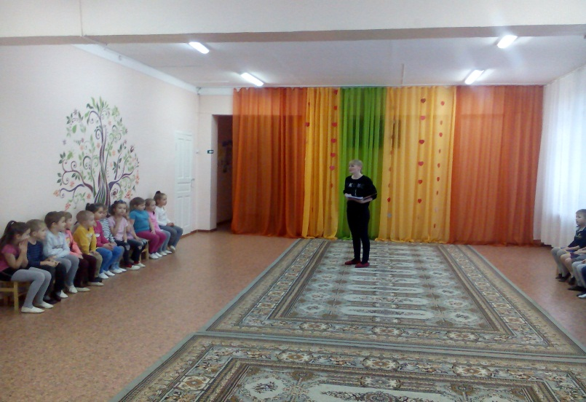
Ответ детей: среда!
Мы знаем, что каждое время года, месяц, день недели имеет своё название, своё «имя», и они располагаются на календаре строго друг за другом.
Сейчас я вам загадаю загадку и мы узнаем о чём сегодня поговорим и поиграем.
- Основная часть.
Братьев этих ровно семь
Вам они известны всем.
Каждую неделю кругом
Ходят братья друг за другом.
Попрощается последний –
Появляется передний.
Ответ детей: дни недели.
Лог.: Давайте послушает ребят, которые подготовили для нас стихи про каждый день недели.
Какой первый день недели?
- Понедельник. (рассказывает стихотворение).
- После понедельника идёт?
- Вторник ( рассказывает стихотворение) и.т.д.
Лог.: У каждого из дней недели есть свой дом с номером. У меня есть человечки, которых надо расселить по своим домикам. Из мешочка по очереди достаём человечка и отправляем его в соответствующий домик ( по цветам).
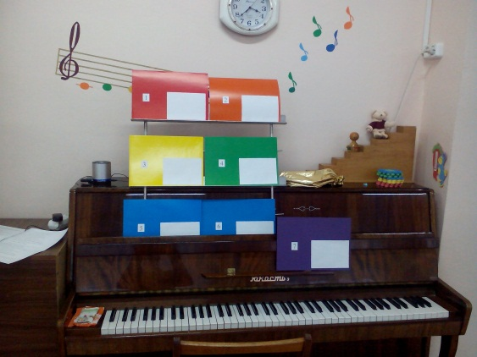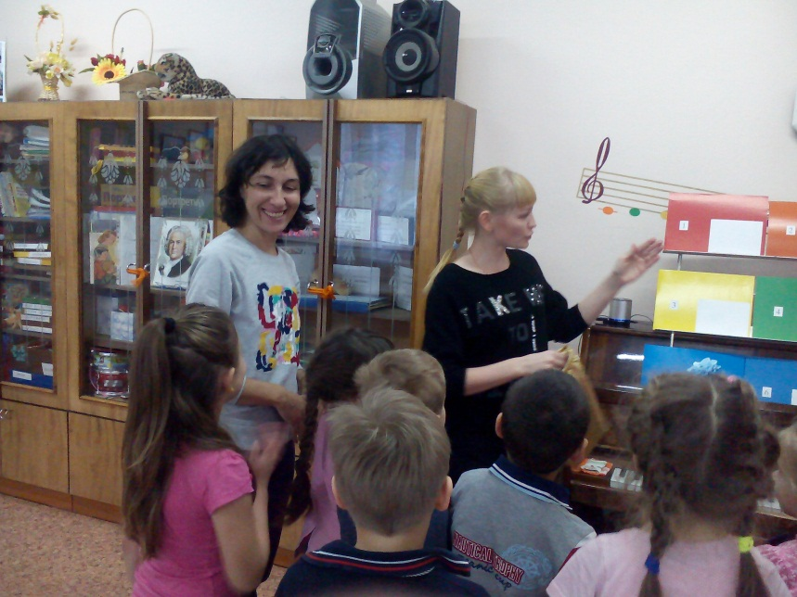
Физ. инструктор.: физминутка « Дни недели».
В понедельник я купался, ( изображаем плавание).
А во вторник рисовал, (изображаем рисование).
В среду долго умывался, (умывается).
А в четверг в футбол играл, (бег на месте).
В пятницу я прыгал, бегал, (прыжки на месте)
Очень долго танцевал, (пружинка).
А в субботу, воскресенье( хлопки в ладоши).
Целый день я отдыхал, ( садимся на корточки и засыпаем).

Физ. инструктор.: Игра « Какой день недели потерялся?».
«Ночь» - вы закрываете глаза, « День» - открываете и определяете, что изменилось, какой день недели потерялся?
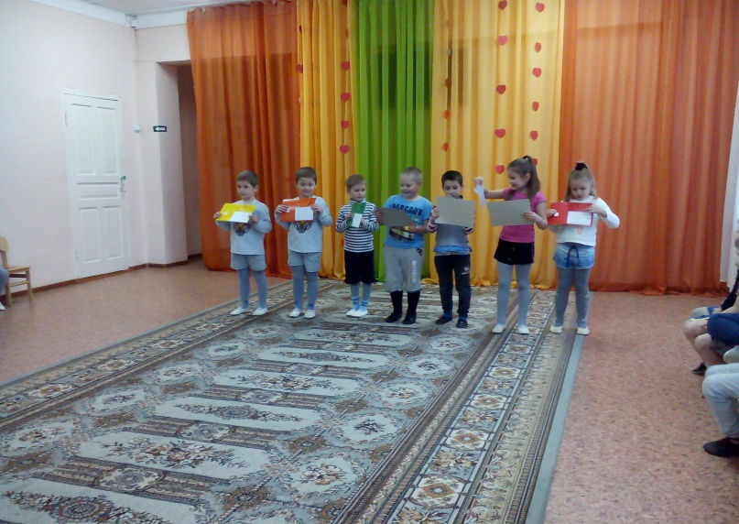
Лог.: игра « По порядку становись».
По сигналу логопеда дети берут цифры и строятся по порядку от 1 до 7. Назови свой день недели, кто твой сосед.
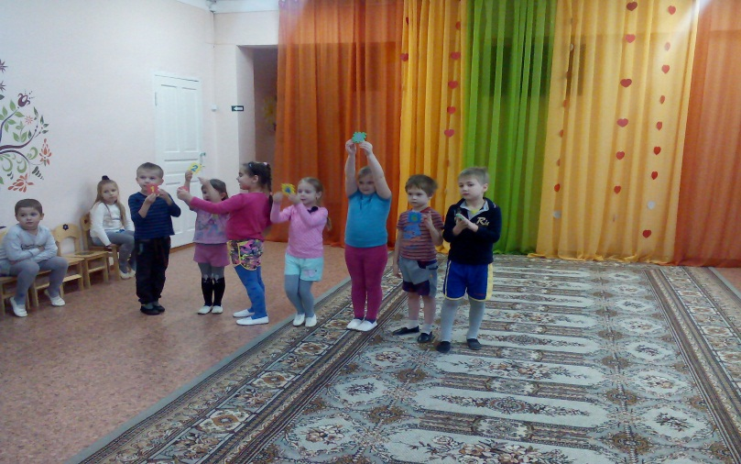
Физ. инструктор.: « Жили были сто ребят».
Жили-были сто ребят (сжимают и разжимают пальчики).
Все ходили в детский сад (наклоняются и ведут пальчиками по ногам).
Все садились за обед (разводят руки).
И съедали сто котлет( показ, как работают ложками).
А потом ложились спать (ручки под щечки).
Начинай опять считать(сжимают и разжимают пальчики).
Физ. инструктор.: « Игра вчера, позавчера, послезавтра».
Какой день недели между …. и …..?
- Заключительная часть.
Прошла наша весёлая неделя. Вы хорошо запомнили дни? Теперь вы сами можете напоминать родителям, какой сегодня день недели.
Спасибо ребята за участие!

Учитель-логопед: Свистунова Мария Игоревна
Физ. инструктор: Пронина Галина Александровна

